|  |  |
| --- | --- |
|  | **Тема 2**  **Операції. Оператори. Діалог з користувачем** |

**Оператори. Операнди**

Символи, які використовуються для виконання деяких математичних або логічних операцій, називаються "Операторами". Елементи даних або значення, на які діють оператори, називаються "операндами".

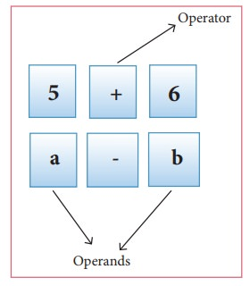

**Типи операторів в с++**

Оператори C ++ класифікуються як:

* Арифметичні оператори
* Реляційні оператори
* Логічні оператори
* Побітові оператори
* Оператори присвоєння
* Умовний оператор
* Інші оператори

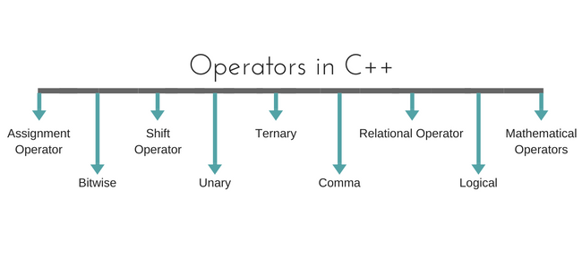

**Арифметичні операції**

Усі арифметичні оператори обчислюють результат конкретної арифметичної операції і повертають його результат.

Приклади запису операцій:

c= a + b;

d=a - b;

l=a*b;

d=a/2;

c=a%2;

Повний код розрахунку суми двох цілих чисел:

#include <iostream>

using namespace std;

int main ()

{

int a,b,c;

cin>>a>>b;

c=a+b;

cout<<c;

return 0;

}

Одним з прикладів використання арифметичних операцій в базових алгоритмах є задачі порозрядного двлення числа:

int x, d, o;

cin>>x;

d=x/10;

o=x%10;

**Діалог з користувачем**

Реалізувати діалог з користувачем можна з допомогою потокового введення і виведення даних.

#include <iostream>

using namespace std;

int main ()

{

int a,b,c;

cout<<”Введіть 2 числа”;

cin>>a>>b;

c=a+b;

cout<<a<<"+"<<b<<"="<<c;

return 0;

}

**Особливості введення - виведення змінних float та double**

Для виведення дійсних чисел з певною точністю використовується функція setprecіsion() з бібліотеки <iomanip>

#include <iostream>

using namespace std;

int main()

{

double a,b;

b=rand()*100/100;

cout <<a<<endl;

cout<<b<<endl;

return 0;

}